**CHỦ ĐỀ 8: NGHỀ NGHIỆP TRONG XÃ HỘI HIỆN ĐẠI (12 tiết)**

**I. MỤC TIÊU - YÊU CẦU CẦN ĐẠT (Chung của cả chủ đề)**

**1. Về năng lực**: HS được phát triển các năng lực:

- Tự chủ và tự học: Tự giác học tập, lao động; Tích cực tự học, tự tìm hiểu các thông tin về các nghề phổ biến hiện nay trong xã hội; yêu cầu đối với người làm nghề đó...

- Giao tiếp và hợp tác: Tôn trọng sự lựa chọn nghề nghiệp trong tương lai của mỗi người, có ý thức tương tác, hợp tác với bạn bè trong quá trình thực hiện các nhiệm vụ học tập để xây dựng hành trang nghề nghiệp trong tương lai.

- Giải quyết vấn đề và sáng tạo: Nhận biết một số nghề nghiệp phổ biến trong xã hội, ở địa phương và có cách ứng xử linh hoạt, sáng tạo.

- Thích ứng với cuộc sống: Khắc phục khó khăn, lập kế hoạch rèn luyện bản thân, đề xuất được những cách thức hiệu quả để vượt qua thách thức đối với người làm các nghề trong xã hội hiện đại.

- Định hướng nghề nghiệp: Nhận thức được sở thích, khả năng của bản thân khi lựa chọn nghề nghiệp trong tương lai.

**2. Về phẩm chất**

- Trách nhiệm: Tích cực hoàn thành nhiệm vụ học tập, lao động; Có ý thức trách nhiệm trong việc làm hằng ngày để rèn luyện các phẩm chất, năng lực cần thiết đối với nghề nghiệp trong xã hội hiện đại.

- Chăm chỉ: Tích cực học tập, rèn luyện, kiên trì theo đuổi định hướng nghề nghiệp

- Trung thực: Nhận ra những điểm mạnh, điểm yếu của bản thân, bày tỏ cảm xúc tích cực.

- Nhân ái: Yêu nghề, trân trọng đối với lao động nghề nghiệp.

**II. THIẾT BỊ DẠY HỌC VÀ HỌC LIỆU**

**1. Đối với GV:**

- Tư liệu về danh mục nghề nghiệp và những thông tin cơ bản về nghề nghiệp trong xã hội hiện nay.

- Tài liệu về phương pháp học tập, phong cách học tập.

- Thông tin về định hướng nghề nghiệp.

- Hình ảnh, video clip liên quan đến các nghề nghiệp trong xã hội.

- Bài viết, phóng sự về các tấm gương thành công trong các nghề hiện đại.

- SGK, SGV Hoạt động trải nghiệm, hướng nghiệp lớp 8.

- Máy tính, máy chiếu (Tivi)

- Phiếu học tập, giấy A0, thẻ màu, giấy nhớ

**2. Đối với học sinh**

- Tìm đọc, ghi lại thông tin về nghề nghiệp về phương pháp học tập, phong cách học tập, về tôn trọng sự lựa chọn nghề nghiệp.

- Chọn một nghề phổ biến và tìm hiểu về nó.

- Sưu tầm câu chuyện, video, vẽ tranh… về các nghề phổ biến trong xã hội hiện đại.

**III. TIẾN TRÌNH DẠY HỌC**

Ngày dạy:

**NỘI DUNG 1: NGHỀ PHỔ BIẾN TRONG XÃ HỘI HIỆN ĐẠI ( 6 tiết)**

*(Thực hiện từ tiết 85 đến tiết 90 trong PPCT)*

**Yêu cầu cần đạt:**

- HS lập được danh mục những nghề phổ biến trong xã hội.

- HS nêu được việc làm đặc trưng, trang thiết bị, dụng cụ lao động cơ bản của những nghề phổ biến trong xã hội hiện đại.

- Nhận thức được những thách thức của các nghề và phẩm chất, năng lực cần có của người làm nghề.

**1. Hoạt động mở đầu**

**a. Mục tiêu:** Tạo không khí vui vẻ, thoải mái và giới thiệu được nội dung chủ đề hoạt động.

**b. Nội dung:** GV tổ chức cho HS tham gia trò chơi *Ai nhanh hơn*.

**c. Sản phẩm học tập:** HS tham gia tích cực trò chơi.

**d. Tổ chức thực hiện:**

- GV chia lớp thành 2 đội, tham gia trò chơi Ai nhanh hơn.

- GV nêu cách chơi: *GV chia bảng thành 2 cột, yêu cầu các đội ghi lên bảng các nghề phổ biến trong xã hội hiện đại lên phần bảng đội mình. Trong vòng 2 phút, đội nào ghi được nhiều hơn thì đội đó thắng cuộc.*

- HS tham gia trò chơi vui vẻ, tích cực.

- GV quan sát, hỗ trợ nếu cần thiết.

- GV nhận xét, đánh giá, công bố đội thắng cuộc.

**2. Tìm hiểu nội dung, phương pháp, hình thức trải nghiệm.**

*2.1.**Lập danh mục nghề phổ biến trong xã hội hiện đại*

**\* Nội dung:** Giáo viên tổ chức cho học sinh chia sẻ về những nghề phổ biến trong xã hội và lập danh mục nghề phổ biến trong xã hội hiện đại (thông qua nghiên cứu các nội dung trong SGK và kiến thức thực tế)

* **Cách thức tổ chức**: Tổ chức theo nhóm nhỏ trong lớp học.

* **Kết quả, sản phẩm:** HS báo cáo sản phẩm

- Chia sẻ về những nghề phổ biến trong xã hội hiện đại mà em biết

+ Nhà tư vấn

+ Kế toán viên

+ Kĩ thuật viên mạng máy tính

+ Nông dân chăn nuôi gia súc

- Lập danh mục các nghề phổ biến trong xã hội hiện đại

+ Lập danh mục theo nhóm nghề cụ thể

+ Xây dựng áp phích danh mục nghề bằng tranh

(Nhà phát triển phần mềm, nhà thiết kế thời trang, nhà trị liệu tâm lí, bác sĩ thú y…)

**Gợi ý:**

**+ Lập danh mục theo nhóm nghề cụ thể**

**+ Xây dựng áp phích danh mục nghề bằng tranh**

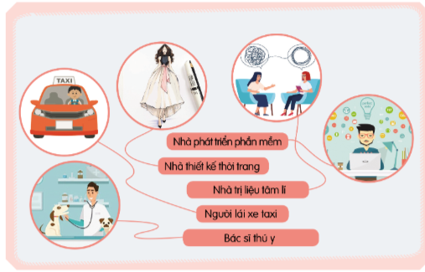

**- Báo cáo kết quả thảo luận, đánh giá**

Tổ chức sinh hoạt giữa các nhóm trong lớp báo cáo sản phẩm cá nhân; chia sẻ sản phẩm với các nhóm khác trong lớp học.

Giáo viên tổ chức cho học sinh báo cáo các sản phẩm trải nghiệm trước lớp. Giáo viên sử dụng sản phẩm làm căn cứ để nhận xét, đánh giá các mức độ hoàn thành của học sinh.

Kết luận: Mỗi giai đoạn trong xã hội sẽ xuất hiện các nghề phổ biến khác nhau, đáp ứng nhu cầu của xã hội đó.

*2.2. Tìm hiểu thông tin về các nghề phổ biến trong xã hội hiện đại*

- Chọn một nghề phổ biến trong xã hội hiện đại

- Tìm hiểu việc làm đặc trưng, trang thiết bị, dụng cụ lao động cơ bản của nghề đó

- Thiết kế tờ rơi giới thiệu về nghề

Gợi ý

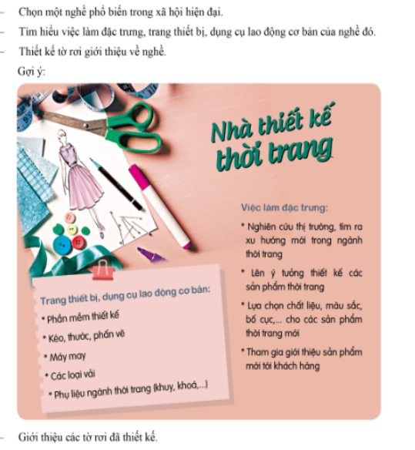

- **Kết quả, sản phẩm:** Học sinh xác định *được các nghề phổ biến hiện nay trong xã hội.*

**- Báo cáo kết quả thảo luận, đánh giá**

Tổ chức sinh hoạt giữa các nhóm trong lớp báo cáo sản phẩm cá nhân; chia sẻ sản phẩm với các nhóm khác trong lớp học.

Giáo viên tổ chức cho học sinh báo cáo các sản phẩm trải nghiệm trước lớp. Giáo viên sử dụng sản phẩm làm căn cứ để nhận xét, đánh giá các mức độ hoàn thành của học sinh.

Kết luận:Việc tìm hiểu về việc làm đặc trưng, trang thiết bị, dụng cụ lao động của mỗi nghề giúp chúng ta có định hướng rõ hơn về nghề đó và tự xác định sự phù hợp của bản than với nghề.

*2.3. Tìm hiểu những thách thức, phẩm chất, năng lực cần có của người làm nghề trong xã hội hiện đại*

- Chọn một nghề phổ biến trong xã hội hiện đại

- Thảo luận về:

+ Những thách thức đối với nghề trong xã hội hiện đại

+ Các phẩm chất, năng lực cần có của người làm nghề trong xã hội hiện đại

ý

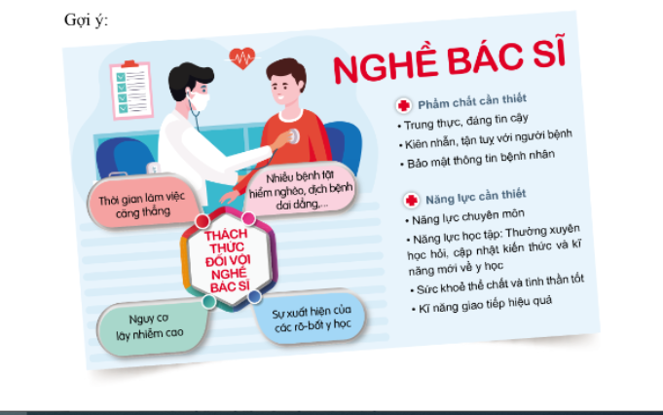

**- Báo cáo kết quả thảo luận, đánh giá**

Tổ chức sinh hoạt giữa các nhóm trong lớp báo cáo sản phẩm cá nhân; chia sẻ sản phẩm với các nhóm khác trong lớp học.

Giáo viên tổ chức cho học sinh báo cáo các sản phẩm trải nghiệm trước lớp. Giáo viên sử dụng sản phẩm làm căn cứ để nhận xét, đánh giá các mức độ hoàn thành của học sinh.

Kết luận: Nghề nào trong xã hội cũng đối mặt với những thách thức khác nhau, chủ quan có, khách quan có. Do đó mỗi chúng ta phải không ngừng học tập, rèn luyện các phẩm chất, năng lực mà người lao động cần có để đáp ứng được yêu cầu mà nghề đó đòi hỏi.

*2.4. Triển lãm tranh, ảnh về nghề nghiệp trong xã hội hiện đại*

- Xác định các sản phẩm giới thiệu trong triển lãm, bao gồm:

+ Danh mục nghề

+ Tờ rơi giới thiệu về nghề

+ Tranh, ảnh, áp phích,...về các thách thức với nghề và phẩm chất, năng lực cần có của người làm nghề

- Tổ chức triểm lãm:

+ Biên tập, sắp xếp tranh, ảnh theo chủ đề

+ Đặt tiêu đề sáng tạo cho các sản phẩm triển lãm

+ Thuyết minh về sản phẩm giới thiệu trong triển lãm

**- Báo cáo kết quả thảo luận, đánh giá**

Tổ chức sinh hoạt giữa các nhóm trong lớp báo cáo sản phẩm cá nhân; chia sẻ sản phẩm với các nhóm khác trong lớp học.

Giáo viên tổ chức cho học sinh báo cáo các sản phẩm trải nghiệm trước lớp. Giáo viên sử dụng sản phẩm làm căn cứ để nhận xét, đánh giá các mức độ hoàn thành của học sinh.

Kết luận: Nghề nghiệp rất phong phú và luôn biến đổi theo sự vận động và phát triển của xã hội. Vì vậy mỗi hs chúng ta phải năng động, thích ứng tốt để sẵn sang đối phó với các thách thức của nghề nghiệp trong tương lai.

**3. Thực hành trải nghiệm**

**- Nội dung:**

+ *Luyện tập*: Giáo viên tổ chức cho học sinh thuyết trình nội dung *Triển lãm tranh, ảnh về nghề nghiệp trong xã hội hiện đại*

+ *Vận dụng*: Giáo viên dành thời gian đưa ra các nội dung trải nghiệm cho học lựa chọn như lập kế hoạch lựa chọn nghề và lí giải vì sao em chọn nghề đó.

- **Cách thức tổ chức**:

+ *Luyện tập*: Giáo viên tổ chức học sinh trải nghiệm cá nhân và nhóm nhỏ trong lớp học.

+ *Vận dụng*: Giáo viên yêu cầu học sinh trải nghiệm tại gia đình, phụ huynh hỗ trợ theo dõi duy trì thói quen (sau khi dành thời gian hướng dẫn và giao nhiệm vụ trên lớp).

**4. Báo cáo, thảo luận, đánh giá**

- **Kết quả, sản phẩm:**

+ *Luyện tập*: Học sinh có kĩ năng thực hành một nghề phù hợp với khả năng (thiết kế thời trang, họa sĩ, ca sĩ…)

*+ Vận dụng*: Học sinh xây dựng được kế hoạch chọn nghề và làm ra sản phẩm.

**- Nội dung:** Giáo viên tổ chức cho học sinh báo cáo các sản phẩm trải nghiệm. Giáo viên sử dụng sản phẩm làm căn cứ để nhận xét, đánh giá các mức độ hoàn thành của học sinh.

- **Cách thức tổ chức**: Tổ chức sinh hoạt giữa các nhóm trong lớp báo cáo sản phẩm cá nhân; chia sẻ sản phẩm dự án với các bạn trong khuôn viên lớp học.

*-* **Kết quả, sản phẩm:** Học sinh thảo luận, báo cáo về kết quả chọn nghề và sản phẩm (hát, tranh vẽ, trang phục…)

**5. Hướng dẫn về nhà**

- Lập kế hoạch chọn nghề

- Lập kế hoạch chuẩn bị hành trang cho nghề đã chọn.

- Xác định các môn học có liên quan đến định hướng nghề nghiệp của bản thân.

***\* Chuẩn bị cho bài sau:***

- Sưu tầm tranh, ảnh về nghề mình yêu thích.